商務人士來臺必要性及關聯性說明書
問：貴公司經營何項業務？本次受邀之大陸公司經營何項業務？
答：

問：請說明貴公司與受邀之大陸公司過去有何商務往來關係？（請附具相
關證明文件，例如信用狀、匯款證明進出口報單、合約書、相互投資
關係證明、往來信函等等影本佐證）
答：

問：貴公司與受邀之大陸公司過去如無任何商務往來關係，本次何以邀請
該公司人員來台？（已有商務往來關係者，免答）
答：

問：本次邀請大陸商務人士來訪之主要目的為何？（包括欲洽談之產品、
業務名稱或商務會議討論事項）
答：

問：本次邀請大陸商務人士來訪對 貴公司之重要性為何？
答：

附註：商務活動必要性之說明是否具體明確，將影響本署對於該活動必要性之判斷，
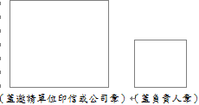
煩請惠予協助，如因此造成不便，亦請見諒。

